R E P U B L I K A H R V A T S K A
DUBROVAČKO - NERETVANSKA ŽUPANIJ O P Ć I N A T R P A NJ
STOŽER CIVILNE ZAŠTITE

Trpanj, 04. siječnja 2021.

PRIOPĆENJE ZA JAVNOST

Jučer, dana 03.01. 2021.g. (nedjelja) je akcija mladih iz Trpnja okupljenih oko NK Faraona, potpomognuta DVD-om Trpanj i u suradnji sa Stožerom CZ Opčine Trpanj, dobila svoj epilog. S 2 kombi vozila, aktivisti su dostavili prikupljene donacije na odredište u Petrinju, di su predali prikupljene pakete pomoći stanovnicima potresom postradalih područja.
Veliko im HVALA na svemu što su učunili, zajedno sa svim drugim sudionicima ove, hvale vrijedne, humanitarne akcije. Hvala svima koji su se na bilo koji način uključili i podržali ovu humanitarnu akciju. Nevolja je ujedinila ljude sa jednom jedinom željom da se čim prije pomogne potresom postradalom stanovništvu Sisačko-moslovačke županije.

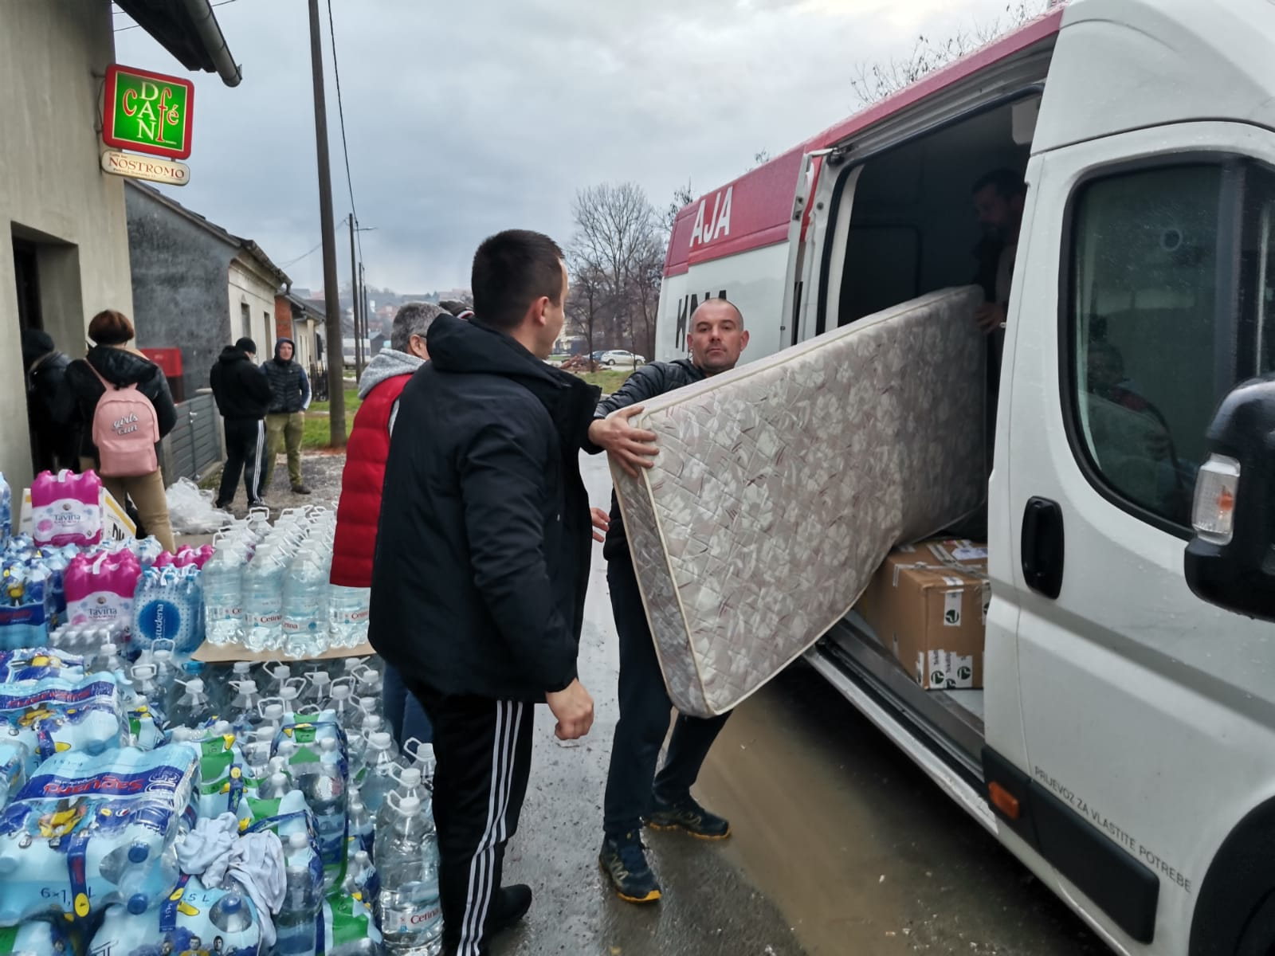
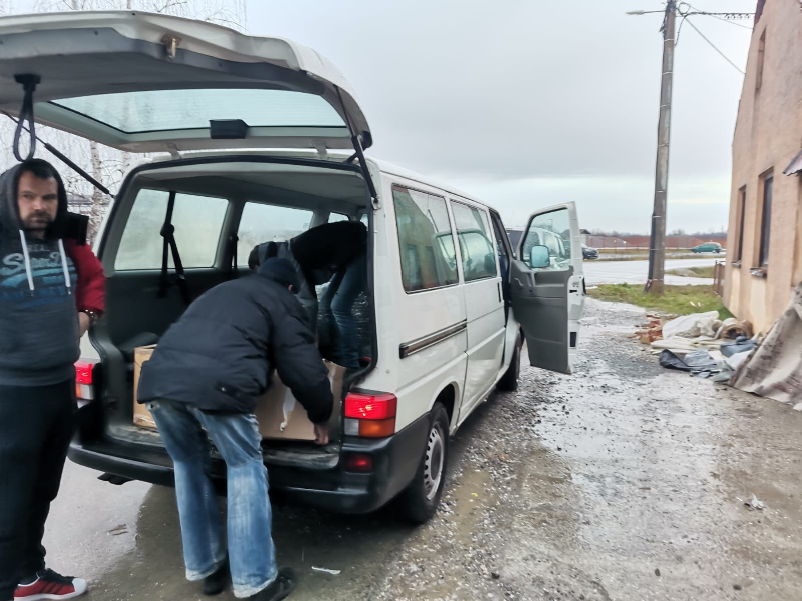
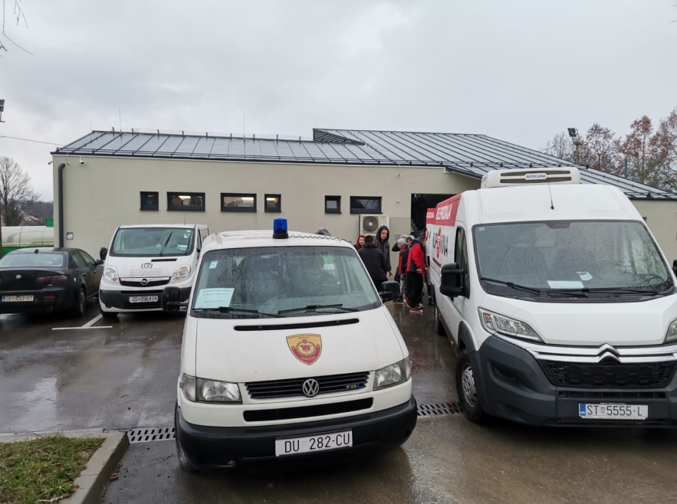
U utorak, 05.01. planiramo dostaviti u Petrinju na več dogovorenu adresu, najpotrebitijim osobama kamp kućicu, donaciju osobe iz Trpnja. Prijevoz iste obavit će donator koji će sutra prevesti i isporučiti kamp kućicu na odredište, na već dogovorenu adresu, izravno u ruke postradale osobe.
Mnogi su svoje donacije dali u novcu, uplatama na već poznate račune ( vidi priopćenje ovog Stožera od 30.12.2020.).
I Vlada Republike Hrvtske je otvorila racun za pomoc postradalim u potresu putem kojeg možete uplatiti svoje donacije:
https://vlada.gov.hr/pomoc-za-obnovu-nakon-potresa/31173
Donacije možete dati i putem Hrvatskog Karitasa, na čijoj web stranici imate sve upute o plaćanju
https://www.caritas.hr/product/donacija/
Iz Crvenog križa apeliraju da se zbog velikih količina do sada prikupljenih paketa robe, hrane i drugih sanitetskih potrebstina, donacije daju u novcu, što je trenutno najoptimalniji oblik pomoći. Pa ko želi moze svoju donaciju postradalim uputiti uplatom na bilo koji od već objavljenih računa o kojima smo već obavijestili. (vidi priopćenje od 30.12.2020.) . Svaka pomoč, ma kolika ona bila, dobro će doći potrebitima.
Uz sve navedeno pozivamo da se u svim humanitarnim akcijama, ne zanemaruju epidemiološke mjere propisane odlukama Stožera civilne zaštite i preporuke HZJZ, kako bi sve ove akcije bile obavljene na najoptimalniji način, bez posljedica za zdravlje ljudi i širenja zaraze.
O svim daljim akcijama ćemo vas izvještavati, te vas pozivamo da nas pratite i dalje putem službene web stranice Općine Trpanj www.trpanj.hr.

Stožer civilne zaštite Općine Trpanj

